JC-LS150电子面团拉伸仪

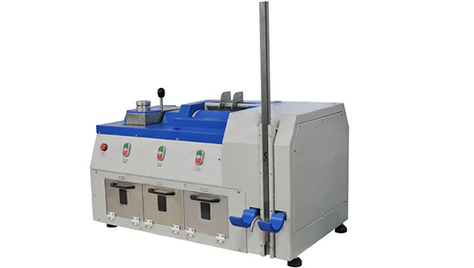
一、产品介绍
JC-LS150电子面团拉伸仪经技术积累和持续研发改进成就的一款经典、成熟产品。专致于小麦面粉品质测试仪器，将继续为面团拉伸仪、粉质仪及其他小麦面粉品质测试仪器的研发、推广普及做出贡献。
仪器基本原理
在规定条件下用粉质仪将小麦粉、水和盐制备面团，分出150g 用拉伸仪的揉圆器揉圆，用成型器搓条使之成为标准形状。放置一定时间后，拉伸测试面块直至断裂并由程序记录所需的拉伸阻力。所得曲线的形状和大小可以表征影响烘焙品质的小麦粉面团的物理特性。
拉伸图及拉伸实验参数
评价参数：
• 拉伸阻力R50；从拉面钩接触面团开始，记录纸行进50mm处拉伸曲线的高度，单位：EU
• 最大拉伸阻力Rm：拉伸曲线最大高度，单位：EU
• 延伸性E：从拉面钩接触面团开始至至面团被拉断，拉伸曲线横坐标的距离，单位：mm
• 能量（曲线面积）：拉伸曲线包围的面积，单位：cm2
• 拉力比（R/E）：拉伸阻力R50与延伸性E的比值
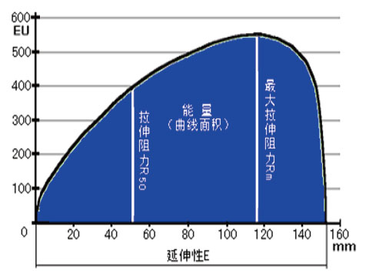
典型应用
RKML150型电子式面团拉伸仪可以评价面粉品质，确定改良剂的改良效果，指导食品生产工艺。其主要用途主要有以下方面：
1 通过面团拉伸性能指标（延伸性、抗延伸阻力、曲线面积、拉力比等），综合评价面粉品质。
2 确定面粉改良剂的改良效果，确定面粉中合适的面粉改良剂的添加量。
3 根据不同时间的拉伸曲线，指导面包、馒头等食品的生产工艺，确定合适的醒面时间。
二、产品参数
仪器名称： 电子式面团拉伸仪
仪器型号： JC-LS150
执行标准： GB/T14615-2006/ISO5530-2:1997
拉力测定方式： 电子压力传感器
传感器精度： C3级
计算机数据接口： RJ45以太网或者USB
样品重量： 面粉300g+6g盐+蒸馏水
揉球器转速： 83±2r/min,20r后自停
搓条器转速： 15±1 r/min
拉面钩速度： 1.45±0.05 cm/s
单位阻力： 12.3±0.3 mN/EU
仪器电源： AC220V,50Hz
尺寸重量： 长88宽65高54cm重约110Kg
注： 标准配置含恒温水浴槽和软件，计算机由用户自备或由供应商代购，具体配置以协议为准。标准配置含6套面团夹具。
典型拉伸图
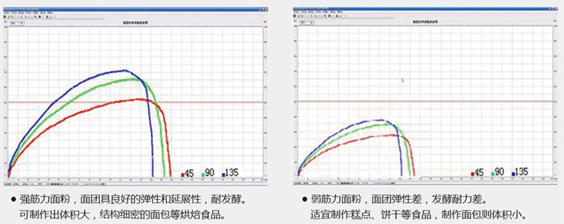
三、产品特点
1. 高精度压力传感器检测面团拉伸阻力，程序自动零点校准，计算机自动绘制拉伸图并自动分析。
2. 计算机数据接口为RJ45以太网和USB接口，根据需要任意选择其一。
3. 拉伸机构首创齿轮齿条升降系统，减速电机直接驱动，设置有上下限位电子开关，用于对拉伸齿条的上下限位。
4. 专利封闭箱体上下开合结构，设置有具台阶的箱体上盖，方便于仪器维护和检查。
5. 醒面箱设置有不锈钢和亚克力复合门和观察口，并用扭矩合页链接，整体结构简洁实用，兼具强度和透视性。
6. 实验结果保存为Access数据库格式，程序可以同时显示多至5组拉伸曲线和数据，方便于查阅和对比其差异。
聚创环保为您提供全面的技术支持和完善的售后服务！详情咨询：0532-67705302

